农机购置补贴辅助管理系统

县管理推荐操作步骤说明书



山西万鸿科技有限公司
2015年12月
目 录
1.文档简介 1
2.推荐操作步骤 1
2.1初次登录系统，密码修改 1
2.2修改资料 2
2.3系统管理（参数设置） 2
2.4系统管理（区域管理） 3
2.5系统设置 5
2.5.1县资金控制 5
2.5.2品目筛选 6
3.联系我们 6

1.文档简介
本文档主要针对当前“县管理”操作角色，重点讲解用户在操作系统的时候我们力推的一些操作步骤。从而更好的让用户对系统进行了解与使用，望用户能仔细阅读。

2.推荐操作步骤

2.1初次登录系统，密码修改
用户在获得补贴系统登录账号时，密码为初始密码，为用户账号安全考虑，所以在使用初始密码登录系统时，系统需要用户对密码进行修改，修改后才可对系统进行其它步骤的操作。使用初始密码登录系统后，系统会有如下图文字提示信息。
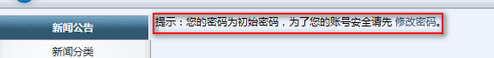
此时用户需要点击页面中的“修改密码”进入到修改密码界面，如下图。
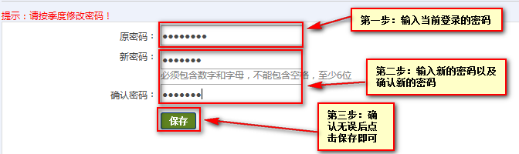
密码修改成功后，用户方可对系统进行其它操作。
用户后期也可以在系统左侧菜单中“系统管理”下面找到“修改密码”功能进行密码修改。

2.2修改资料
为保证系统各个用户信息的真实性，用户在使用系统其它功能前，应完善当前账号使用用户的相关资料
用户在左侧菜单“系统管理”下面可找到“修改资料”点击进入修改资料页面详细完善用户的资料信息，如下图。
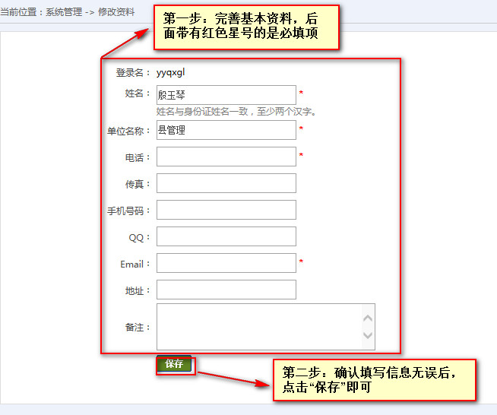
其中，标记红色*的为必填项。用户对资料进行完善后点击保存即可。

2.3系统管理（参数设置）
为了使补贴工作的操作流程能够顺利进行，在系统正式启用之前，县管理用户必须对系统中的一些参数进行设置。
县管理用户需要进行的相关参数设置包括：
1.同一农民、合作社年度内享受的补贴资金总额以及补贴农机具最高台/套数；
2.同一生产企业单天销售机具补贴资金总额以及单天销售补贴机具最高台/套数；
3.纸质补贴指标确认通知书有效天数。如图：
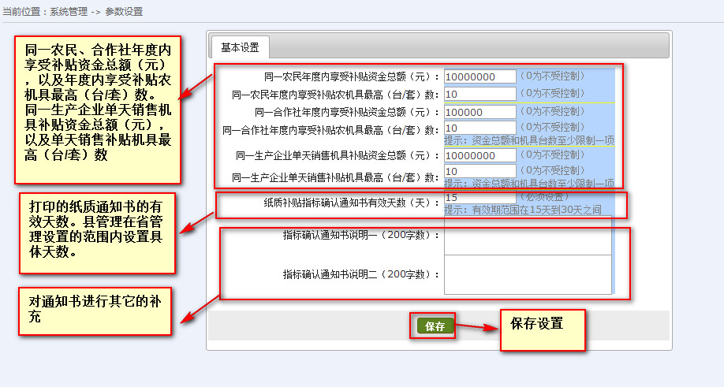
以上设置在正式录入申请之前须设置好，否则无法正常录入。

2.4系统管理（区域管理）
区域管理主要是县管理用户用来添加乡镇区域的，只有添加了乡镇区域，才能保证系统后面的正常操作。如下图：
- 新增区域
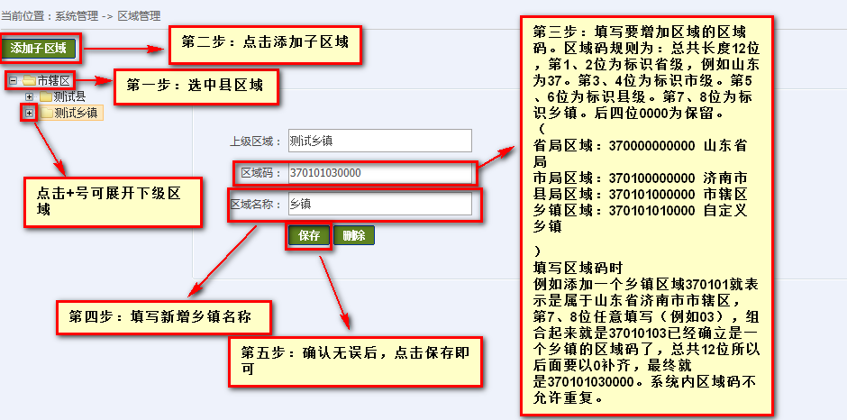
- 修改区域
注意：只能修改区域名称，如果该区域已经存在申请，将不能对该区域进行修改。
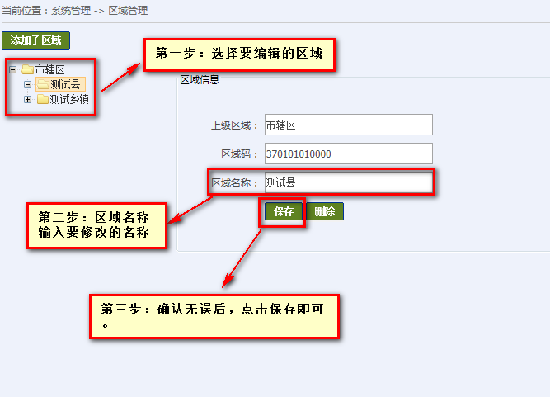
- 删除区域
注意：如果该区域已经存在申请，将不能对该区域进行删除。
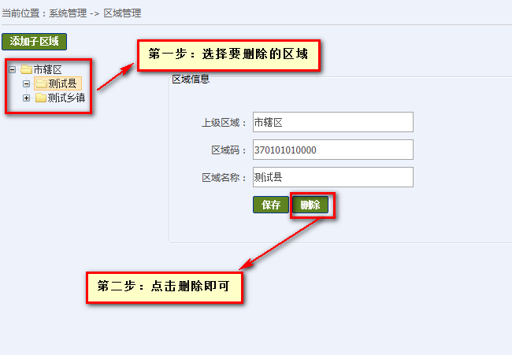

2.5系统设置

2.5.1县资金控制
县资金控制主要是对系统中的品目进行资金的上下限控制，可根据本县的实际情况来针对某些品目的资金使用进行限制。
上限的意思为：设置的品目在本县可使用(占用)的资金最多为设置的值。
下限的意思为：设置的品目在本县预留出设置的资金，也就类似于专项资金，提前在系统中划分出来设置的一部分资金用来给指定的品目使用。
用户点击左侧菜单“系统设置”下的“县资金控制”进入设置面，如下图：
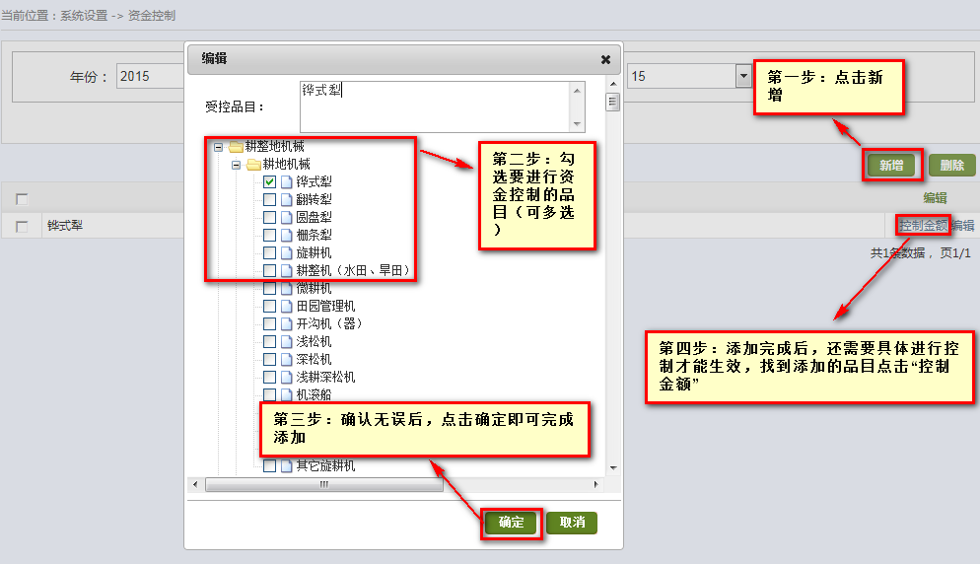
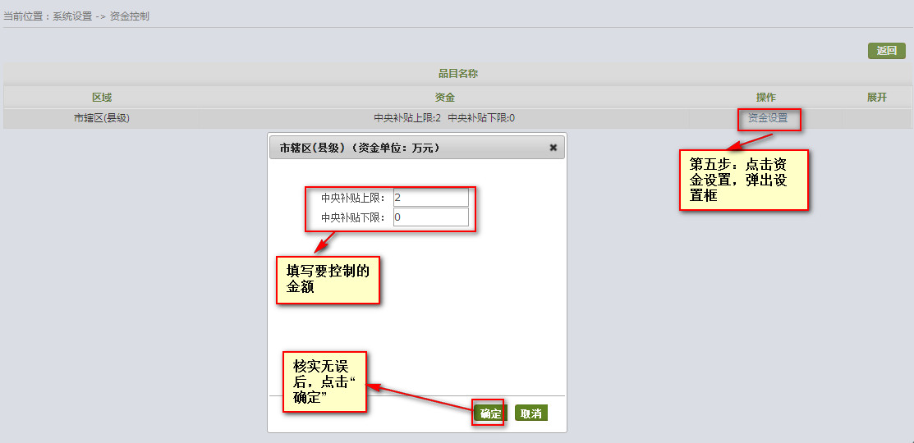

设置完成后，也可后期在县资金控制中对资金控制的品目进行编辑或是删除的操作。

2.5.2品目筛选
系统默认设置补贴范围是全省使用的,默认品目状态为开通，如果本县没有品目不享受补贴的话，不需要再次进行开通操作，否则品目会处于审核状态，在省局审核通过之前无法享受补贴。如果封闭品目需要开通则需要进行开通操作后由省局系统内审核。
如果县对某些品目不进行补贴可向省局提出申请封闭该品目。用户在左侧菜单点击“系统设置”下的“品目筛选”进行查看或操作，如下图：
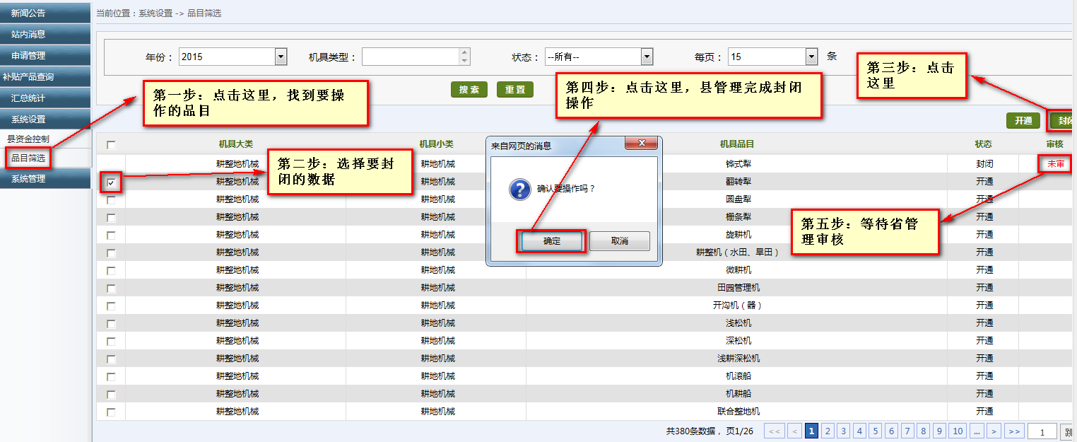


系统默认状态为开通，如果在这里添加了品目，状态是未审的，需要省管理审核的。

3.联系我们
关于系统内其他操作功能，用户可在下载的帮助文档压缩包中找到 《购置补贴辅助管理系统功能说明书》进行查看。
用户在阅读此文档时如遇不明白的地方，或者操作中遇到问题，可随时与我公司进行联系。联系方式如下：
电话：0351-7631342
传真：0351-7631341
农机群一： 144598941 (群内有在线客服人员。)
农机群二 ：158244618 (群内有在线客服人员。)

